Chapitre 4 – Le sang

Décrire la composition du sang

- Caractéristiques et types d’éléments figurés
- Tissu conjonctif, cellules baignent dans une matrice (plasma)
- Seul tissus liquide du corps (rouge clair = riche en O2, rouge foncé = pauvre en O2)
- Certains ne comportent pas de noyaux, certains n’ont même pas de cytoplasme = éléments figurés
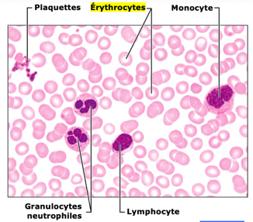
- Éléments figurés:
  - Érythrocytes (globules rouges)
  - Leucocytes (globules blancs)
  - Plaquettes
- Fibrines ne sont pas solubles
- Sang qui contient plusieurs érythrocytes, Vas circuler très lentement
- Sang qui en contient moins vas être plus clair et liquide
- À chaque minute, le sang est circulé dans le corps, 8% du poids du corps
- Plaquettes sont les éléments les plus petites
- Homme = 5-6L de sang, femme 4-5 litres

- Fonctions du sang
- Distribution (transport) : gaz respiratoires, nutriments, déchets, hormones
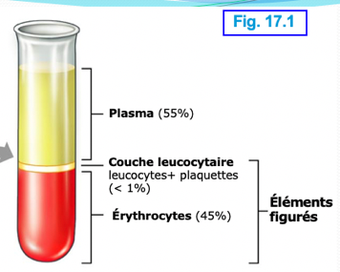
- Régulation
  - Température corporelle
  - pH
  - Maintient du volume liquidien
- Protection
  - Prévention de l’hémorragie (homostase)
  - Prévention des infections (leucocytes, anticorps, protéines)

- Le plasma sanguin
- Plasma est 90% de l’eau, couleur jaunâtre
- Coagulation du sang, il y en a au moins 15 facteurs
- Hormones sont fabriquées par cellules endocriniennes, activé les enzymes dans les sites spécifiques
- Sodium est le plus important pour le maintient
- Protéines : (foie)
  - Albumine
    - Transporteur des ions, lipides, folate, tampon de pH important, pression osmotique
  - Globulines
    - Alpha et bêta, transporteur de Fe, B12, lipoprotéines
    - Gamma : globulines fabriquées par des plasmocytes (effectrices qui créent anticorps)
    - Facteurs de coagulation, fibrogènes
  - Électrolytes :
    - Cations : Na+, K+, Ca²⁺, Mg²⁺
    - Anions: Cl-, HCO³⁻, H₂PO₄₋, SO₄²⁻
  - Nutriments: Glucose, Acides aminés, lipides, vitamines
  - Sous-produits du métabolisme cellulaire : urée, créatine, acide lactique
  - Gaz respiratoires : O2, CO2

Érythrocytes : décrire leur structure, fonction et cycle de vie
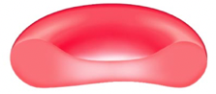
- Structure et fonction des érythrocytes
- Structure :
  - Disques biconcaves = grande surface
  - Très flexibles = déformer et s’étirer dans capillaires (spectrine)
  - Anucléés = peuvent pas se reproduire, ni synthétiser des protéines
  - Sans mitochondries = génèrent l’ATP anaérobique (sac d’hémoglobine)
- Fonction :
  - Transportent l’O2 des poumons aux tissus; CO2 des tissus aux poumons
  - Viscosité du sang

- Structure de l’hémoglobine
- Globine liée à 4 groupements hèmes
  - Globine : 4 chaînes polypeptidiques : 2 alphas. 2 bêtas
  - Hème : Structure en anneau avec un ion Fe²⁺ dans son centre
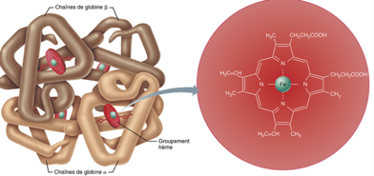
- 4 chaînes polypeptidiques ( hèmes)
- Hèmes sont des anneaux avec une Molécule de fer dans le centre
- Lors pleinement charger, 4 molécules d’oxygènes

- Production des éléments figurés
- Hématopoïèse : production des cellules sanguines (moelle osseuse rouge des os)
- Hémocytoblaste : Cellule souche de tous les éléments figurés
- Érythropoïèse : production de globules rouges
- Servir de fabriquer des protéines, change de couleur, plus capable de retenir le noyau, et il est rejeté (lors rejeté, replis d’hémoglobines)
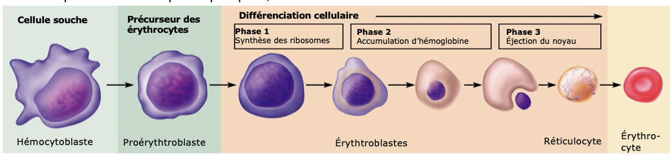
Étapes de l’érythropoïèse :
- Hémocytoblaste → cellule souche myéloïde → proérythroblaste → érythroblaste→ réticulocyte→ érythrocyte

Hématopoïèse
• Hématopoïèse : formation des globules du sang (se produit dans la moelle osseuse rouge)
• Hémocytoblaste : cellule souche, précurseur commun des éléments figurés du sang

Érythropoïèse (5 à 7 jours)
• Érythropoïèse : la production de globules rouges
• Un hémocytoblaste est transformé en un proérythroblaste
• Le proérythroblaste se développe en érythroblaste, lequel perd son noyau au cours de sa différentiation en réticulocyte

Phases de développement de l’érythroblaste :
1. La synthèse de ribosomes
2. L’accumulation de l'hémoglobine
3. L’éjection du noyau et la formation du réticulocyte
• Le réticulocyte devient alors un érythrocyte mature

Régulation de l’érythropoïèse

- Nombre de G.R dans le sang demeure constant = équilibre entre production + destination
- Si quantité insuffisante de G.R (manque d’O2) = hypoxémie
- Si trop de G.R = sang trop visqueux = mauvaise circulation
- Contrôle de l’érythropoïèse -> entremise de l’érythropoïétine (EPO)
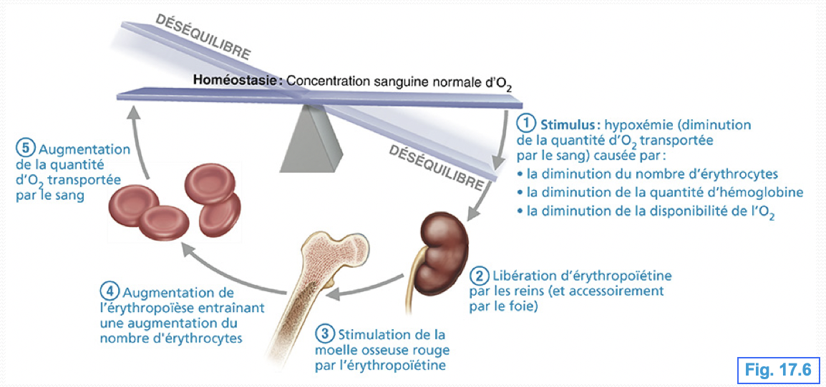
- Trop peu de globules rouges conduit à une hypoxie tissulaire
- Trop de globules rouges augmente la viscosité du sang
- Des contrôles hormonaux (érythropoïétine)
- Approvisionnement adéquat en fer, acides aminés et vitamine B₁₂

Érythropoïétine (EPO)
- Glycoprotéine produit par reins + foie
- Hypoxémie stimule la production de EPO
  - Suite à une hémorragie
  - Diminution de O2
  - Augmentation demande de O2 par tissus
- Excès d’érythrocytes = diminution de EPO
- EPO…
  - Lié @ récepteurs sur les précurseurs des érythrocytes
  - Accélération de la différentiation et multiplication des cellules, synthèse d’hémoglobine, réticulocytes
  - Peut diminuer la durée de l’érythropoïèse de 5-7 jours à 3 jours
- Stimulation de la sécrétion de EPO
• Les causes de l'hypoxie
• L’hémorragie ou l’augmentation de la destruction des G.R. (réduction du nombre de G.R.)
• Insuffisance d’hémoglobine (par exemple, la carence en fer)
• La disponibilité réduite de O₂ (par exemple, les hautes altitudes)

- Les effets de l’EPO :
• La maturation plus rapide des cellules de la moelle osseuse
• L’augmentation du nombre de réticulocytes dans la circulation dans 1-2 jours
• La testostérone améliore également la production d'EPO, ce qui cause la numération plus élevée de G.R. chez les hommes

Cycle de vie des érythrocytes
- 120 jours (vie)
- G.R peut pas synthétiser nouvelles protéines
- Macrophagocytes détruisent érythrocytes non fonctionnels (foie, rate, moelle osseuse rouge)
Besoins nutritionnels pour l’érythropoïèse :
- Cellules ayant le plus haut taux de production
- Nécessaires à leur production
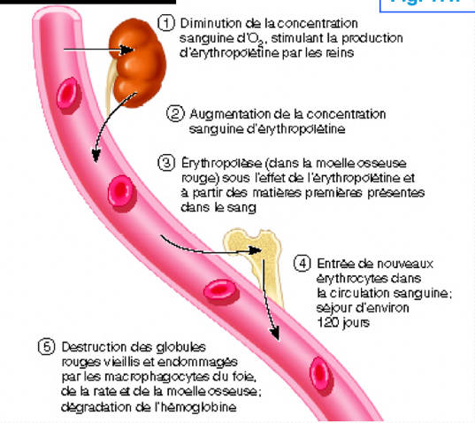
  - Acides aminés, lipides, glucides, fer, vitamine (B12), acide folique
  - Requis pour synthèse d’ADN (multiplication cellulaire)
  - Érythrocytes ne peuvent pas se diviser, vie limité de 120 jours
  - Anémie pernicieuse, manque de B12

Destinée et recyclage des composantes de l’hémoglobine :
- Hémoglobine = globine + hème
- Globine = acides aminés dans circulation
- Hème = bilirubine + Fe+2
- Bilirubine = jaune, circulation, créé par macrophagocytes, se lie à l’albumine -> foie, sécrétée dans l’intestin
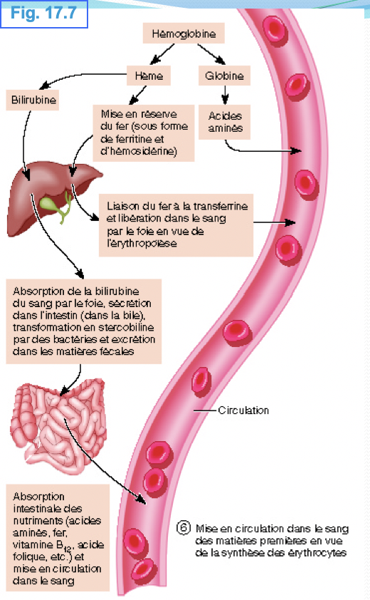
- Fe+2 = libéré dans circulation, se lie à transferrine -> moelle osseuse rouge OU emmagasiné dans le foie
- Macrophages engloutissent les globules rouges morts dans rate

• L'hème et la globine sont séparés
• Le fer est récupéré pour une réutilisation
• L'hème est dégradé en un pigment jaune, la bilirubine
• Le foie sécrète la bilirubine dans la bile qui passe dans les intestins par les conduits biliaires
• Le pigment dégradé quitte le corps dans les fèces
• La globine est métabolisée en acides aminés

Hémostase processus physiologique qui interrompre saignement pour
Éviter l’hémorragie

- PLAQUETTES
- Fragments cytoplasmiques des mégacaryocytes
- Forme de disque
- Pas de noyau, vie de 5-10 jours
- Mitochondries, RE, lysosomes, glycogène, actine + myosine
- Utiles durant la coagulation et réfection des tissus

FORMATION DES PLAQUETTES
- Moelle osseuse rouge
  - Hémocytoblaste → cellule souche myéloïde → mégacaryoblaste
→ Mégacaryocyte → plaquettes
  - Mégacaryocytes: cellules très grosses qui se fragmentent en milliers de plaquettes, lesquelles entrent dans la circulation sanguine
  - 1-2 millions/seconde
  - Régulation de la production :
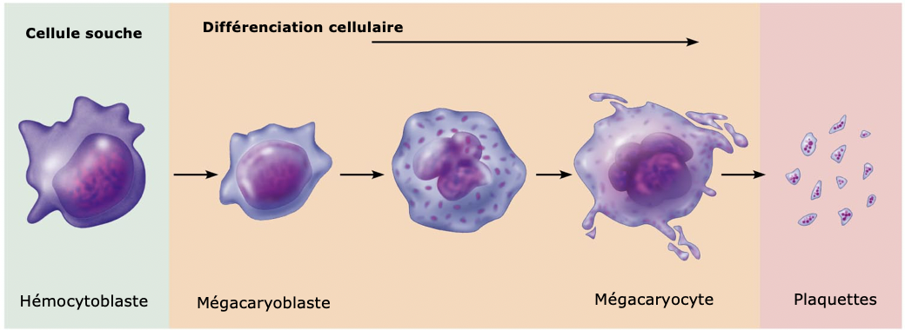
    - Thrombopoïétine (TPO) hormone (foie) ↑ TPO ↑ formation de plaquettes

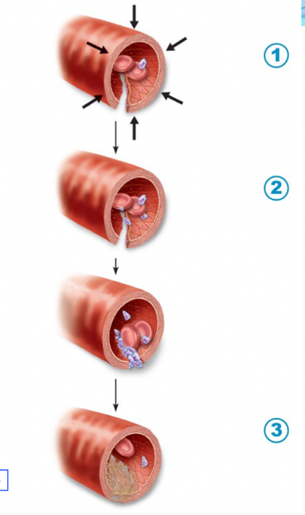
- HÉMOSTASE
- Séquence de réactions -> arrête le saignement @ rupture d’un VS
- V.S, plaquettes, facteurs de coagulation
- 3 phases
  - 1. Spasme vasculaire
  - 2. Formation de clou plaquettaire
  - 3. Coagulation

- Spasme vasculaire
- Constriction du vaisseau (vaso-constriction) suite à lésion qui réduit flux sanguin = limite perte de sang
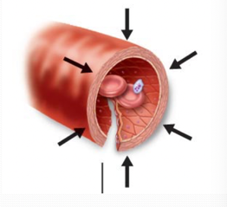
- Immédiat (0-1 minute) jusqu’à plusieurs mins/heures
- Temps pour clou plaquettaire et coagulation
- Médiateurs chimiques libéré par cellules endothéliales et plaquettes (sérotonine… déclenchent)
- Réflexes nerveux initiés par les récepteurs à la douleur

- Formation du clou plaquettaire
- Accumulation des plaquettes au site endommagé
- Déclenchée lorsque les plaquettes – contact avec les fibres collagènes du tissu conjonctif
- 2 phases majeures
- Adhésion des plaquettes
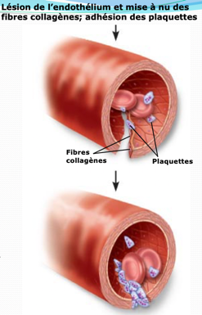
  - Plaquettes entrent en contact avec fibres collagènes + collent
- Activation des plaquettes et agrégation
  - Activation :
    - Adhésion transforme les plaquettes, rendent collantes + libération de granulations : Sérotonine (augmente spasmes vasculaires) ADP (déclenche agrégation) Thromboxane A2 (stimule vaso-contraction + aggregation)
  - Agrégation:
    - ADP et TXA2 activent les plaquettes avoisinantes, provoque adhésion @ plaquettes déjà activées

EN BREF… Plaquettes adhèrent à l'endothélium endommagé pour former le clou plaquettaire (hémostase primaire), puis causer la dégranulation. Les plaquettes collent ensemble (agrégation) pour former un bouchon temporaire et sceller la rupture de la paroi du vaisseau. Comme les plaquettes adhèrent aux fibres de collagène, elles deviennent pointues et beaucoup plus collantes. Elles libèrent alors des messagers chimiques comme l'adénosine diphosphate (ADP), la sérotonine et la Thromboxane A2. Ces produits augmentent l’adhérence des plaquettes entre elles et les spasmes vasculaires, créant un bouchon de plaquettes et une rétroaction positive.
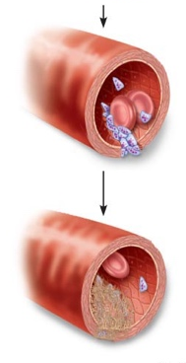
- Le clou plaquettaire est circonscrit au site endommagé à cause de la présence d’inhibiteurs (prostacucline) libérés par les cellules endothéliales saines
- Formation du clou plaquettaire est rapide (< 5 mins) et efficace
- Clou est relativement instable, la coagulation est requise pour empêcher l’hémorragie permanente

- COAGULATION (FORMATION DU CAILLOT)
- « Transformation du sang en masse gélatineuse » se produit en moins de 10 minutes
- Fait intervenir les facteurs de coagulation
- Sérum : plasma sans les facteurs de coagulation
- 3 étapes essentielles :
- Formation de l’activateur de la prothrombine (long, voie intrinsèque + extrinsèque)
  - Résultat d’une cascade de réactions impliquant une douzaine de facteurs de coagulation
- Conversion de la prothrombine en thrombine
  - Catalysée par l’activateur de la prothrombine
  - Prothrombine : protéine plasmique produite par le foie
  - Thrombine : provient du clivage de la prothrombine par son activateur
- Conversion du fibrogène en fibrine
  - (Thrombine catalyse la jonction de molécules de fibrogènes solubles pour former des réseaux de fibrines insolubles)
  - Réaction catalysée par la thrombine
  - Fibrogène : protéine plasmatique produite par le foie; soluble
  - Fibrine : molécules qui interagissent automatiquement entre elles = former de longs brins insolubles. Emprisonnent les plaquettes et plasma pour former un caillot gélatineux.

BREF : Masse filatineuse, se place autour du trou sanguin pour crée la couche fibrine
Fibrine devient une fibre qui va serrer le trou, entrelacer la coagulation. La coagulation du sang – les caillots se forment lors de la conversion du fibrinogène en fibrine, et son adjonction au clou plaquettaire (hémostase secondaire). Coagulation : La troisième et dernière étape de cette réponse rapide renforce le clou plaquettaire. La coagulation du sang utilise des brins de fibrine qui agissent comme une colle pour les plaquettes. Comme le réseau de fibrine commence à se former, le sang est également transformé en une masse gélatineuse. Le processus de la coagulation est utile dans la fermeture et le maintien en place du bouchon de plaquettes sur les grandes plaies. La libération de prothrombine = dans le processus de coagulation, permet la formation du caillot. Oblige les globules et plaquettes de rester coincés dans la zone lésée.
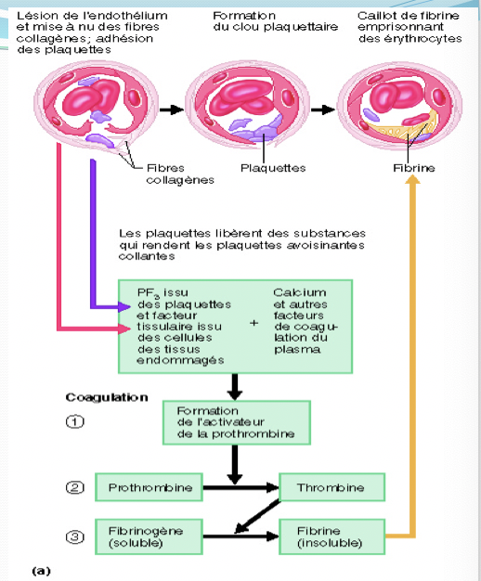

Formation de l’activateur de la prothrombine

Phase 1 de la coagulation : Deux voies de formation de l’activateur de la prothrombine

VOIE INTRINSÈQUE
- Déclenchée par des surfaces chargées négativement (plaquettes activités, le collagène, verre)
- Utilise des facteurs présents dans le sang (intrinsèque) – aka coagulation dans une éprouvette

VOIE EXTRINSÈQUE
- Déclenchée par l’exposition au facteur tissulaire (TF) ou facteur III (facteur extrinsèque)
- Contourne plusieurs étapes de la voie intrinsèque, donc est plus rapide

Activation du facteur X -> complexe activateur de la prothrombine
- Les 2 voies mènent à l’activation d’un intermédiaire commun, le facteur x
- Ce facteur activé se combine avec d’autres facteurs pour former le complexe activateur de la prothrombine
- Chacune des deux voies, même que la voie finale commune, nécessitent des ions Ca
  - Sans Ca2+, la coagulation ne peut pas arriver

BREF… Chacun des facteurs sont des protéines. In et ex favorise la phase 1 = activation d’un facteur 10 (commun d’activation de la coagulation) Facteur 10 activée, lié avec autres facteurs.
** Plus rapide, un phénomène d’amplification, un facteur active un, qui active un autre… Chaque voie est simultanément, voie intrinsèque est la plus rapide.

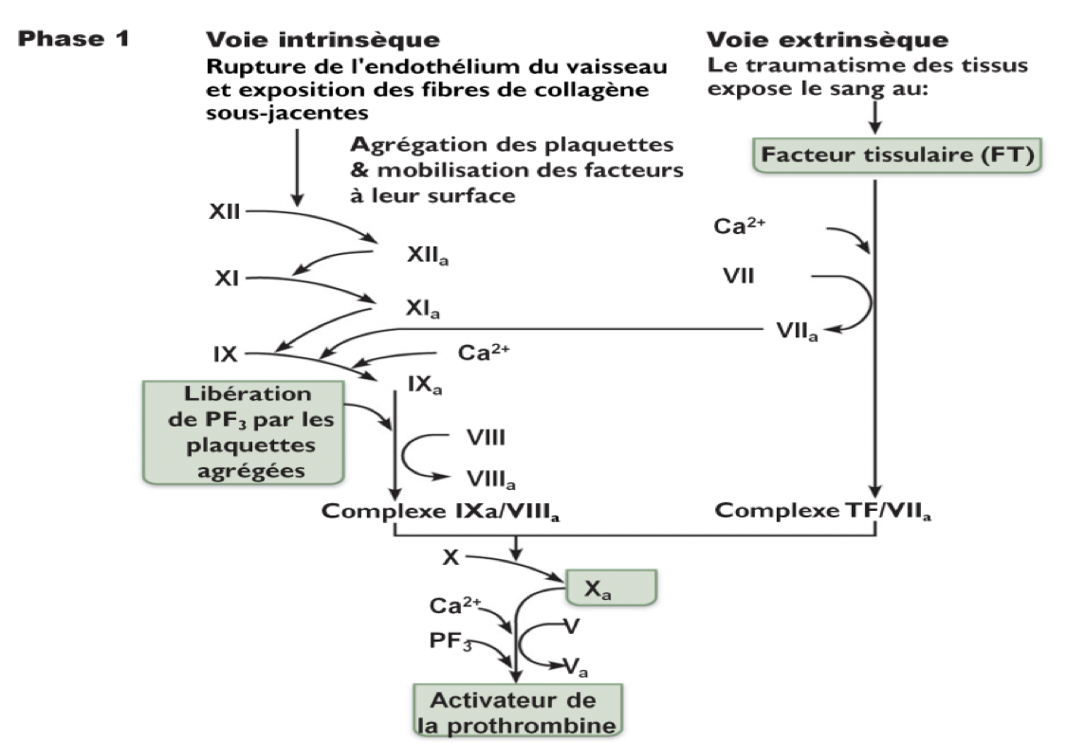

Calcium impliqué dans plusieurs étapes et voies, et aussi lors de la production de l’activateur de la prothrombine. La vitamine K a besoin du facteur 9, vas favorisé la formation du facteur 7,9 et 10.

Phase 2 de coagulation : Voie vers la formation de la thrombine
- L’activateur de la prothrombine catalyse la trans de la prothrombine en thrombine active

Phase 3 de coagulation : Voie commune pour le réseau de fibrine
- Thrombine converti fibrinogène soluble en fibrine
- Les brins de fibrine forment la base structurelle d’un caillot
- Fibrine du plasma provoque formation d’un piège ou d’une trappe (forme type gel) pour des éléments figurés
- Thrombine (avec Ca) active facteur XIII
  - Entrecroise + forme des liens entre les molécules de fibrine
  - Renforce + stabilise caillot
- Synthèse par le foie de la prothrombine et des facteurs VII, IX et X requiert vitamine K
- Facteur X = 1er facteur commun des voies ex et in
- Facteur XIII = forme liaisons covalentes entre les molécules de fibrines ^ énormément la résistance du réseau de fibrine.

Facteurs de voie intrinsèque dans hémophilies :
- Déficience en facteur VII entraîne hémophile A
- Déficience facteur IX entraîne hémophile B
- Déficience facteur XI entraîne hémophile C
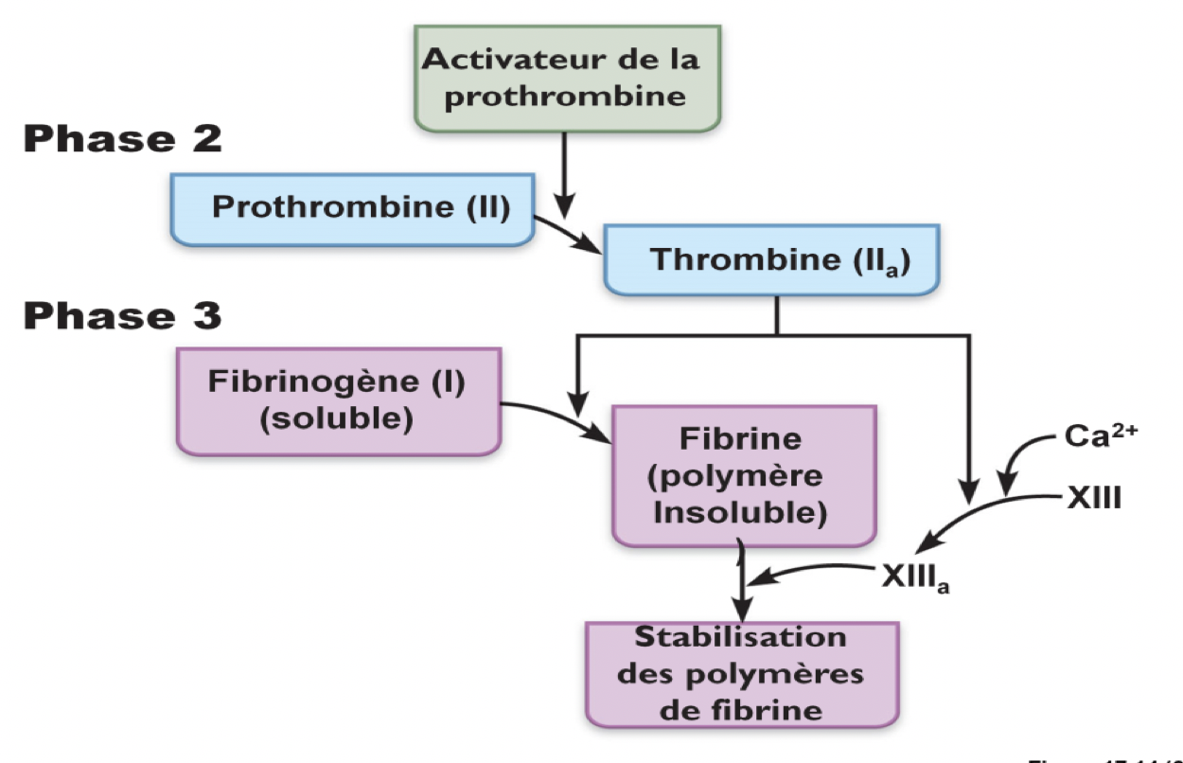

- RÉTROACTION DU CAILLOT, RÉFLEXION ET FIBRINOLYSE

Rétraction du caillot : Se produit en 30-60 min
- Les plaquettes se contractent (via leurs filaments d’actine et de myosine), causant une traction sur les filaments de fibrine + resserrement du caillot
  - Sérum est expulsé du caillot, bords de la lésion se rapprochent
Réflexion du vaisseau :
- Certains facteur de croissance (PDGF) libéré par les plaquettes, stimulent fibroblastes et cellules musculaires lisses @ diviser et reconstruire la paroi vasculaire
Fibrinolyse : commence dans 2 jours qui suivent lésion -> dissolution complète du caillot.
- Processus qui enlève les caillot devenus inutiles (éviter obstruction des vaisseaux sanguins)
- Plasmine : enzyme détruit fibrine -> dissolution du caillot
- Plasminogène : protéine plasmatique qui devient la plasmine lors activée
- Activateur tissulaire du plasminogène (tPA) : activateur majeur du plasminogène (libéré via endothélium)

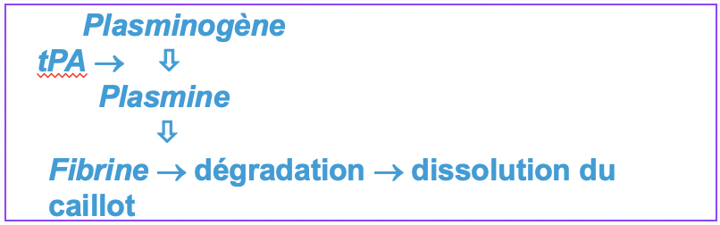

BREF…
Rétraction du caillot
• L’actine et la myosine plaquettaires se rétractent dans les 30-60 minutes
• Les plaquettes tirent sur les brins de fibrine, expulsant le sérum du caillot
Réparation du caillot
• le facteur de croissance dérivé des plaquettes (PDGF) stimule la division des cellules musculaires lisses et des fibroblastes pour reconstruire la paroi du vaisseau sanguin
• facteur de croissance endothélial vasculaire (VEGF) stimule la multiplication des cellules endothéliales et rétablit l’intégrité de la paroi des vaisseaux
La fibrinolyse
• Commence dans les deux jours
• le plasminogène des caillots est transformé en plasmine par l’activateur tissulaire du plasminogène (tPA), le facteur XII et la thrombine
• la plasmine est une enzyme de digestion de la fibrine → dissolution du caillot

- ANTICOAGULANTS
Anticoagulants présents dans la circulation :
- Antithrombine III : globuline alpha – foie, inhibe l’action de la thrombine et autres facteurs de coagulation
- Héparine : polysaccharide produit par divers cellules (mastocytes, leucocytes, endothéliales) augmentent (^100x) l’activité de l’antithrombine III en combinant.
- Protéine C : protéine produite par le foie, inhibite facteurs V et VIII
- PGI2 : libérée par les cellules endothéliales, inhibite formation du clou plaquettaire

Anticoagulants utilisés en médecine :
- Héparine : anticoagulant plus utilisé en clinique
- Aspirine : inhibe formation de TXA2 (réduit formation clou plaquettaire)
- Coumadin : inhibe action de la vitamine K
- tPA : dissout caillots déjà formés
- Chélateurs de calcium : prévenir coagulation @ l’extérieur (collecte de sang)

GROUPES SANGUINS HUMAINS

Agglutinogènes et agglutinines
- La surface des érythrocytes contient assortiment génétiquement déterminé de glycolipides, glycoprotéines, protéines = antigènes
- 100 + antigènes détecté sur globules rouges; 2 groupes causent des problèmes très graves d’agglutination : ABO et Rh
- Antigènes sont appelés agglutinogènes, et les anticorps (globulines gamma) se lient spécifiquement à eux sont appelés agglutinines parce qu’ils provoquent des réactions d’agglutination.

GROUPES SANGUINS DU SYSTÈME ABO
- Basé sur 2 agglutinogènes (antigènes) appelés A et B
  - Donne 4 types : A, B, AB, O
- Gens développés spontanément après la naissance des agglutines contre les agglutinogènes (qui ne sont pas présents sur leurs érythrocytes)
- En absence d’agglutinogène A, les agglutines anti-A se retrouvent dans le plasma
- En absence d’agglutinogène B, les agglutinines anti-B se retrouvent dans le plasma

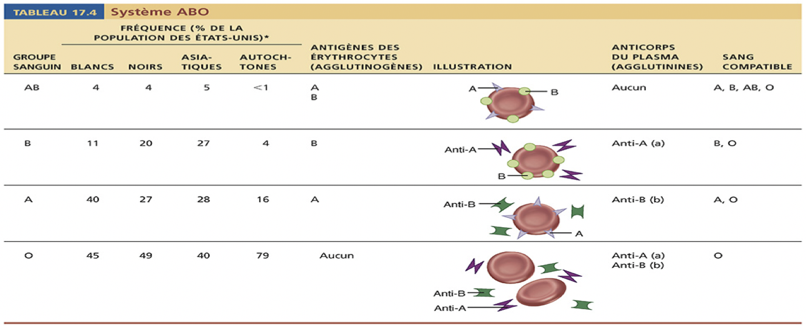

Réactions hémolytiques
- Si le sang du receveur contient des agglutinines contre le sang du donneur, cause une réaction hémolytique
- Les G.R agglutinés nuisent à la circulation dans les petits vaisseaux sanguins
- Les G.R sont éventuellement détruits par système immunitaire
  - Hémolyse (lyse des érythrocytes)
  - Libération d’hémoglobine dans le plasma
  - Peut causer l’insuffisance rénale (effet le plus dangereux des transfusions incompatibles)
- Groupe AB : plasma ne contient ni anti-A ni anti-B = receveur universel
- Groupe O : érythrocytes ne contiennent pas les agglutinogènes A et B = donneur universel

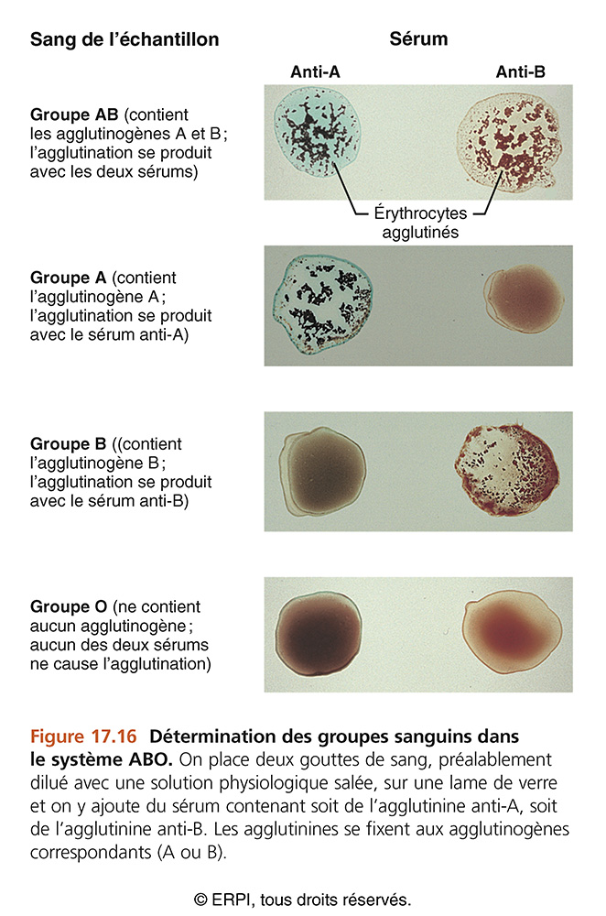

SYSTÈME Rh
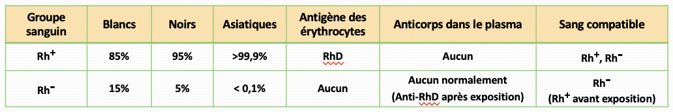

- Existe au moins 8 agglutinogènes Rh différents
- Agglutinogène D = plus réactif (singes)
- Individus qui ont G.R on agglutinogène D sont Rh+
- Ceux qui n’ont pas agglutinogène D sont Rh–
- Si une personne Rh– reçoit du sang Rh+, des agglutinines anti-Rh sont produites
  - 1^{ière} transfusion : réaction hémolytique généralement absente
  - Transfusion répétée : réaction hémolytiques similaires au système ABO

Maladie hémolytique de nouveau-né, MHNN (érythroblastose fœtale)
- Maladie du fœtus et nouveau-né caractérisée par l’agglutination et la lyse des globules rouges du fœtus
- Une mère Rh– qui porte un fœtus Rh+
- À l’accouchement du premier bébé, contact entre le sang, produit des anti-Rh par la mère
- 2e bébé, les agglutinines anti-Rh traversent le placenta et attaque le sang du fœtus
- Prévention : Injection d’anticorps anti-Rh à la mère Rh– avant ou tout de suite après un accouchement, fausse-couche ou avortement

